馬公國中藝術才能美術班 專長課程 學習歷程檔案
學生姓名 : 溫邵帆
- 課程名稱 : 型塑表現
- 單元主題 : 設計素描
- 作品名稱 : 浮.沉
- 表現媒材 : 西卡紙.鉛筆.炭筆

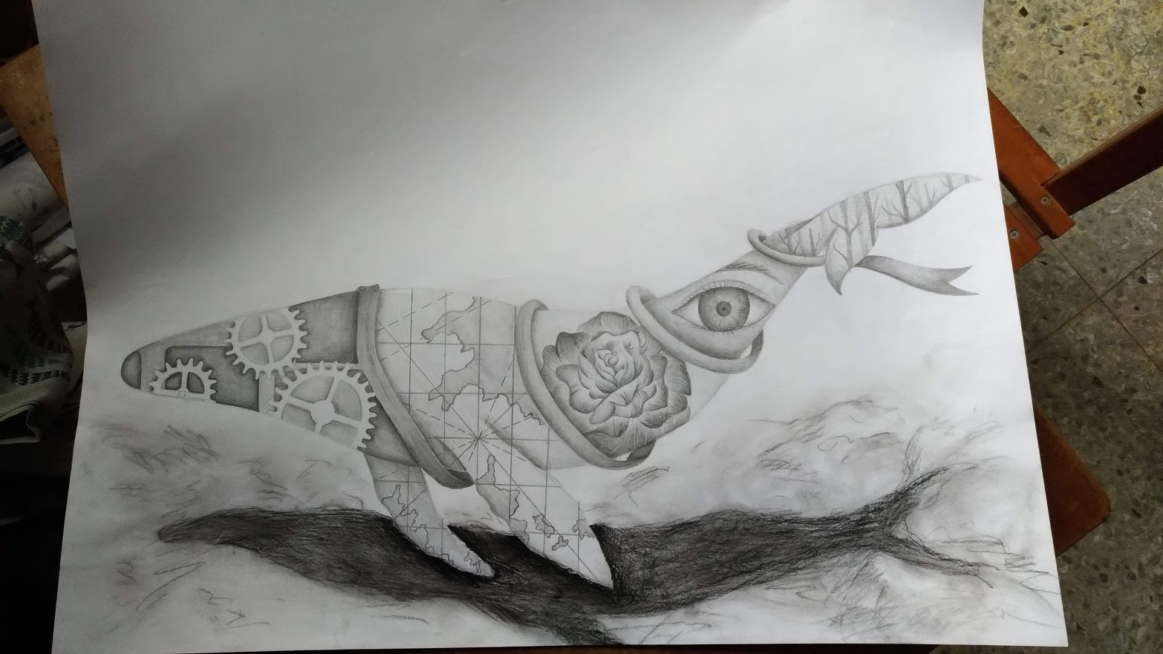
- 創作理念說明
- 人的夢想被鯨魚承載著 但又有多少人的夢想是掉落在雲層之下呢

